

实 验 报 告
（2022 / 2023 学年 第 二 学期）

课程名称 | Web技术（双语）
实验名称 | 实验2 Web服务端脚本编写
实验时间 | 2024 | 年 | 5 | 月 | 23 | 日
指导单位 | 计算机学院 软件工程系
指导教师 | 韩京宇

学生姓名 | 周才凯 | 班级学号 | B21030129
学院(系) | 计算机学院 | 专 业 | 计算机科学与技术

实 验 报 告
实验名称 | 客户端HTML脚本编写 |  |  | 指导教师 | 韩京宇
实验类型 | 验证 | 实验学时 | 3 | 实验时间 | 2024-5-23
- 实验目的和要求
中文五号宋体，英文五号Times new roman字体，1.25倍行距
用中文描述本次实验的目的和要求，可参考实验指导书相关描述。
二、实验环境(实验设备)
中文五号宋体，英文五号Times new roman字体，1.25倍行距
硬件：微型计算机
软件：Windows 操作系统、浏览器

三、实验原理及内容
中文五号宋体，英文五号Times new roman字体，1.25倍行距
说明：这部分请将实验分解成若干具体的任务步骤。
<!DOCTYPE html>
<html>
<head>
<title>Welcome to book seller</title>
</head>
<body>
<h1>You are welcome</h1>
<form action="main.php" method="post">
<label for="name">please input your name:</label>
<input type="text" id="name" name="name"><br>
<label for="address">please input your address:</label>
<input type="text" id="address" name="address"><br>
<label for="zip">please input your zip:</label>
<input type="text" id="zip" name="zip"><br>
<h2>please fill in the quantity field of the following form</h2>
<table border="1">
<tr>
<th>book</th>
<th>publisher</th>
<th>price</th>
<th>quantity</th>
</tr>
<tr>
<td>Web technology</td>
<td>Springer press</td>
<td>$5.0</td>
<td><input type="number" name="quantity_web_tech" min="0" placeholder="Enter quantity"></td>
</tr>
<tr>
<td>Mathematics</td>
<td>ACM press</td>
<td>$6.2</td>
<td><input type="number" name="quantity_math" min="0" placeholder="Enter quantity"></td>
</tr>
<tr>
<td>Principle of OS</td>
<td>Science press</td>
<td>$7.8</td>
<td><input type="number" name="quantity_os" min="0" placeholder="Enter quantity"></td>
</tr>
<tr>
<td>Theory of matrix</td>
<td>High education press</td>
<td>$10</td>
<td><input type="number" name="quantity_matrix" min="0" placeholder="Enter quantity"></td>
</tr>
</table>
<p>payment method</p>
<input type="radio" id="cash" name="payment" value="cash">
<label for="cash">cash</label><br>
<input type="radio" id="cheque" name="payment" value="cheque">
<label for="cheque">cheque</label><br>
<input type="radio" id="credit_card" name="payment" value="credit_card">
<label for="credit_card">credit card</label><br>
<input type="submit" value="submit">
<input type="reset" value="reset">
</form>
</body>
</html>

<?php
// main.php

// 检查是否有POST请求
if ($_SERVER["REQUEST_METHOD"] == "POST") {
// 获取用户输入
$customerName = $_POST['name'];
$customerAddress = $_POST['address'];
$customerZip = $_POST['zip'];
$paymentMethod = $_POST['payment'];

// 获取用户订购的书籍数量
$quantityWebTech = $_POST['quantity_web_tech'];
$quantityMath = $_POST['quantity_math'];
$quantityOs = $_POST['quantity_os'];
$quantityMatrix = $_POST['quantity_matrix'];

// 计算每本书的总价
$totalCostWebTech = $quantityWebTech * 5.0;
$totalCostMath = $quantityMath * 6.2;
$totalCostOs = $quantityOs * 7.8;
$totalCostMatrix = $quantityMatrix * 10.0;

// 计算总成本和购买的书籍数量
$totalCost = $totalCostWebTech + $totalCostMath + $totalCostOs + $totalCostMatrix;
$totalBooks = $quantityWebTech + $quantityMath + $quantityOs + $quantityMatrix;

// 根据用户的选择显示支付方式
$paymentMessage = "paid by " . $paymentMethod;

// 开始生成新的HTML页面内容
echo "<!DOCTYPE html>";
echo "<html>";
echo "<head>";
echo "<title>Order Summary</title>";
echo "</head>";
echo "<body>";

// 显示客户信息
echo "<h1>Order Summary for " . htmlspecialchars($customerName) . "</h1>";
echo "<p>Address: " . htmlspecialchars($customerAddress) . "</p>";
echo "<p>Zip: " . htmlspecialchars($customerZip) . "</p>";

// 以表格形式显示订购图书信息
echo "<table border='1'>";
echo "<tr><th>Book</th><th>Publisher</th><th>Price</th><th>Total Cost</th></tr>";
echo "<tr><td>Web technology</td><td>Springer press</td><td>$5.0</td><td>$" . number_format($totalCostWebTech, 2) . "</td></tr>";
echo "<tr><td>Mathematics</td><td>ACM press</td><td>$6.2</td><td>$" . number_format($totalCostMath, 2) . "</td></tr>";
echo "<tr><td>Principle of OS</td><td>Science press</td><td>$7.8</td><td>$" . number_format($totalCostOs, 2) . "</td></tr>";
echo "<tr><td>Theory of matrix</td><td>High education press</td><td>$10.0</td><td>$" . number_format($totalCostMatrix, 2) . "</td></tr>";
echo "</table>";

// 显示购买的书籍数量和总金额
echo "<p>" . htmlspecialchars($customerName) . " has bought " . $totalBooks . " books.</p>";
echo "<p>" . htmlspecialchars($customerName) . " paid $" . number_format($totalCost, 2) . ".</p>";
echo "<p>" . $paymentMessage . "</p>";

// 结束HTML页面
echo "</body>";
echo "</html>";
}
?>

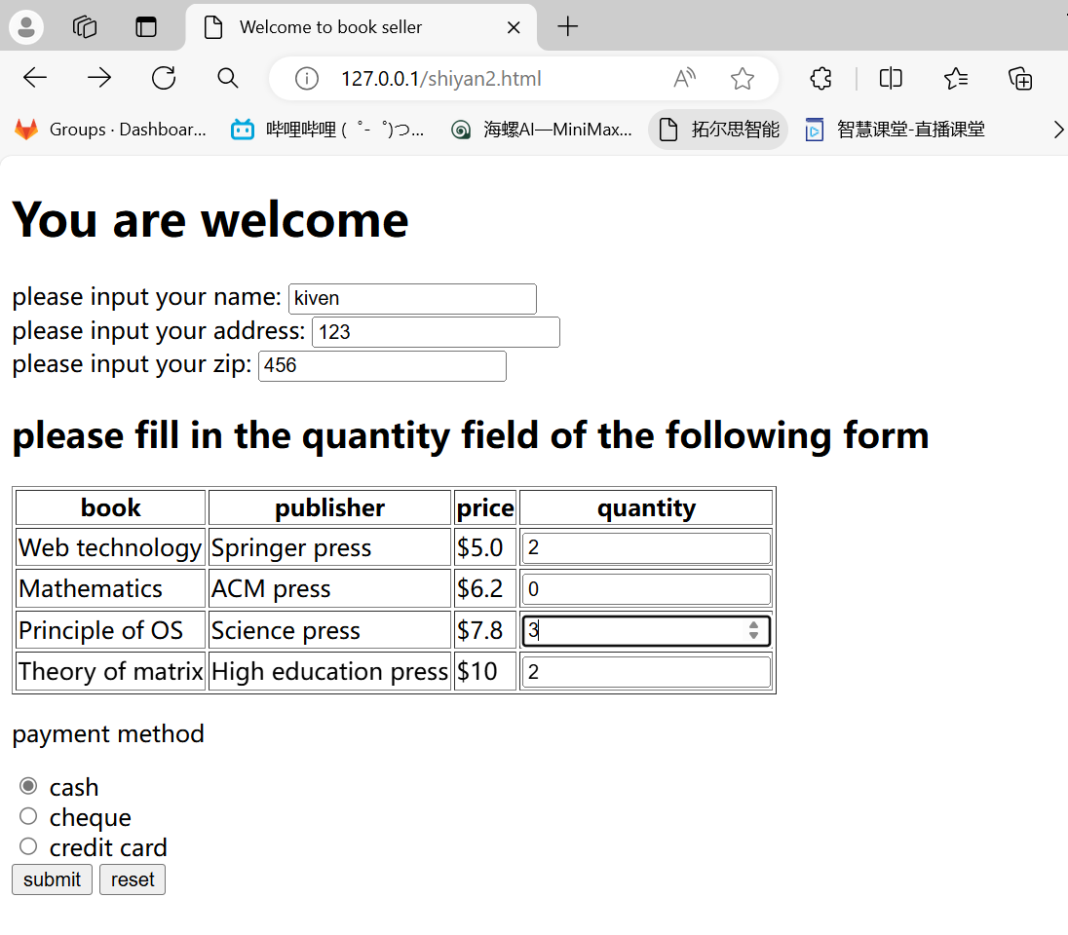
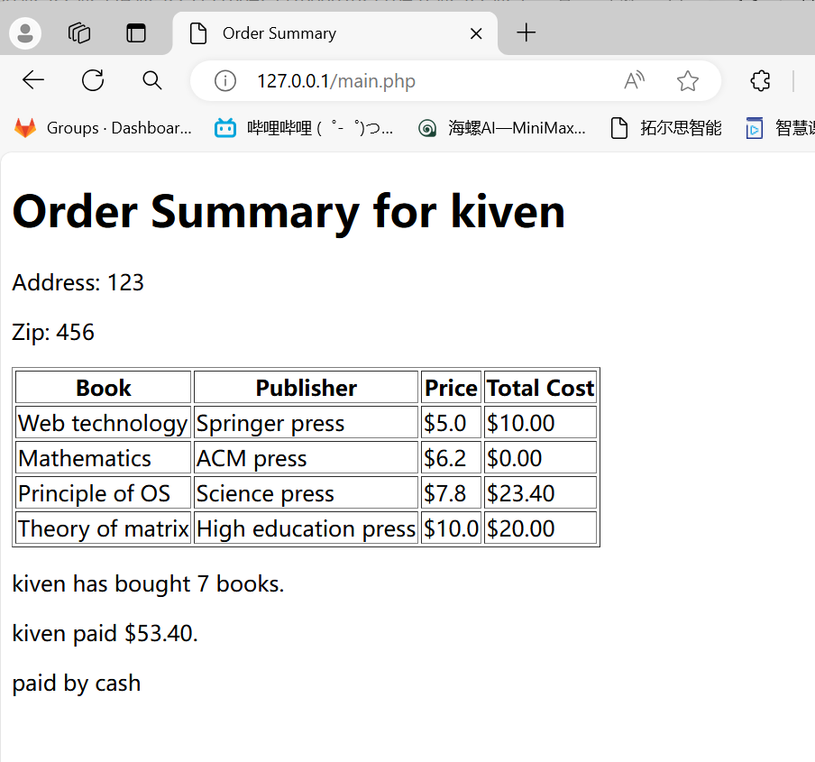
实 验 报 告
四、实验小结（包括问题和解决方法、心得体会、意见与建议等）
中文五号宋体，英文五号Times new roman字体，1.25倍行距
说明：这部分内容主要包括：在编程、调试或测试过程中遇到的问题及解决方法、本次实验的心得体会、进一步改进的设想等。
(一)实验中遇到的主要问题及解决方法
问题：程序运行时，输出结果与预期不符。
解决方法：通过添加打印语句（如 printf 或 console.log）来追踪变量值的变化，发现逻辑判断条件错误。修改条件判断逻辑，确保其符合预期的业务逻辑。
说明：这说明在编写程序逻辑时，需要仔细检查和测试每个逻辑分支，确保它们按照预期工作。
（二）实验心得
- 通过解决实际问题，我学会了如何使用调试工具来定位和修复代码中的错误。
- 我认识到编写清晰、可读性强的代码的重要性，这有助于减少错误并提高代码的可维护性。
- 实验加深了我对编程语言特性和编程范式的理解，使我能够更有效地解决复杂问题。
（三）意见与建议（没有可省略）
- 建议提供更多的示例代码和练习，以帮助初学者更好地理解概念。
- 建议增加实验的难度，以挑战更高级的编程技能。
- 建议提供一个讨论区或论坛，让学习者可以交流问题和解决方案。

- 支撑毕业要求指标点
支撑毕业要求的指标点为：
◻5-1能够合理使用计算机专业涉及的现代仪器、软硬件平台、开发测试工具、配置管理工具、信息检索工具等现代信息技术工具。
◻10-2了解计算机及应用领域国内外的技术现状，能够就复杂工程问题具备较强的沟通能力和表达能力，能够结合复杂工程问题撰写报告、设计文稿，能够清晰陈述观点和回答问题。
六、指导教师评语 (含学生能力达成度的评价)
评 分 细 则 | 评分项 | 优秀 | 良好 | 中等 | 合格 | 不合格
评 分 细 则 | 遵守实验室规章制度 |  | √
评 分 细 则 | 程序设计能力 |  | √
评 分 细 则 | 课题功能实现情况 |  | √
评 分 细 则 | 报告内容详实程度 |  | √
评 分 细 则 | 文字表达熟练程度 |  | √
评 分 细 则 | 其它评价意见
评 分 细 则 | 本次实验能力达成评价（总成绩） |  | √

成 绩 | 良好 | 批阅人 | 韩京宇 | 日 期 | 2024-5-23

